СПРАВОЧНЫЕ МАТЕРИАЛЫ

# Общие таблицы

Таблица 1 – Эффективный диаметр групп при бумажной изоляции

|  |  |  |  |  |  |
| --- | --- | --- | --- | --- | --- |
| Скрутка | Парная | Звездная | Двойная парная | Двойная звездная | Восьмерочная |
| Эффективный диаметр | 0,965*dп* | 0,909*dз* | 0,956 *dдп* | 0,980 *dдз* | 0,983*dв* |

Таблица 2 – Свойства металлов

|  |  |  |  |  |
| --- | --- | --- | --- | --- |
|  | Медь | Алюминий | Сталь | Свинец |
| Удельное сопротивление при t=20°С, Ом∙мм2/м | 0,0175 | 0,0295 | 0,138 | 0,221 |
| Плотность, г/см3 | 8,9 | 2,7 | 7,8 | 11,4 |

Таблица 3 – Дополнительные сведения о металлах

|  |  |  |  |
| --- | --- | --- | --- |
| Материал | *k* = ωμaσ , мм-1 | kr | σ, м/(Ом∙мм2) |
| Медь | 0,021 *f* [*Гц*] | 0,0105d *f* [*Гц*] | 57,00 |
| Алюминий | 0,0164 *f* [*Гц*] | 0,082d *f* [*Гц*] | 34,36 |
| Сталь | 0,075 *f* [*Гц*] | 0,0375d *f* [*Гц*] | 7,23 |

Таблица 4 – Значения коэффициентов F, G, H, Q в зависимости от значения kr

|  |  |  |  |  |
| --- | --- | --- | --- | --- |
| kr | F(kr) | G(kr) | H(kr) | Q(kr) |
| 0 | 0 | 0 | 0,0417 | 1 |
| 0,1 | 0 | 0 | 0,0417 | 1 |
| 0,2 | 0 | 0 | 0,0417 | 1 |
| 0,3 | 0 | 0 | 0,0417 | 1 |
| 0,4 | 0 | 0 | 0,0417 | 1 |
| 0,5 | 0 | 0,001 | 0,042 | 1 |
| 0,6 | 0,001 | 0,002 | 0,044 | 1 |
| 0,7 | 0,001 | 0,004 | 0,045 | 0,999 |
| 0,8 | 0,002 | 0,006 | 0,046 | 0,999 |
| 0,9 | 0,003 | 0,01 | 0,049 | 0,998 |
| 1 | 0,005 | 0,015 | 0,053 | 0,997 |
| 1,1 | 0,008 | 0,022 | 0,058 | 0,996 |
| 1,2 | 0,011 | 0,031 | 0,064 | 0,995 |
| 1,3 | 0,015 | 0,041 | 0,072 | 0,993 |

|  |  |  |  |  |
| --- | --- | --- | --- | --- |
| 1,4 | 0,02 | 0,054 | 0,08 | 0,99 |
| 1,5 | 0,026 | 0,069 | 0,092 | 0,987 |
| 1,6 | 0,033 | 0,086 | 0,106 | 0,983 |
| 1,7 | 0,042 | 0,106 | 0,122 | 0,979 |
| 1,8 | 0,052 | 0,127 | 0,137 | 0,974 |
| 1,9 | 0,064 | 0,149 | 0,154 | 0,968 |
| 2 | 0,078 | 0,172 | 0,169 | 0,961 |
| 2,1 | 0,094 | 0,196 | 0,187 | 0,953 |
| 2,2 | 0,111 | 0,221 | 0,206 | 0,945 |
| 2,3 | 0,131 | 0,246 | 0,224 | 0,935 |
| 2,4 | 0,152 | 0,271 | 0,242 | 0,925 |
| 2,5 | 0,175 | 0,295 | 0,263 | 0,913 |
| 2,6 | 0,201 | 0,318 | 0,28 | 0,901 |
| 2,7 | 0,228 | 0,341 | 0,298 | 0,888 |
| 2,8 | 0,256 | 0,363 | 0,316 | 0,874 |
| 2,9 | 0,286 | 0,384 | 0,333 | 0,86 |
| 3 | 0,318 | 0,405 | 0,348 | 0,845 |
| 3,1 | 0,351 | 0,425 | 0,362 | 0,83 |
| 3,2 | 0,385 | 0,444 | 0,376 | 0,814 |
| 3,3 | 0,42 | 0,463 | 0,388 | 0,798 |
| 3,4 | 0,456 | 0,481 | 0,4 | 0,782 |
| 3,5 | 0,492 | 0,499 | 0,41 | 0,766 |
| 3,6 | 0,529 | 0,516 | 0,42 | 0,749 |
| 3,7 | 0,566 | 0,533 | 0,43 | 0,733 |
| 3,8 | 0,603 | 0,55 | 0,44 | 0,717 |
| 3,9 | 0,64 | 0,567 | 0,45 | 0,702 |
| 4 | 0,678 | 0,584 | 0,46 | 0,688 |
| 4,1 | 0,715 | 0,601 | 0,466 | 0,671 |
| 4,2 | 0,752 | 0,618 | 0,474 | 0,657 |
| 4,3 | 0,789 | 0,635 | 0,484 | 0,643 |
| 4,4 | 0,862 | 0,652 | 0,49 | 0,629 |
| 4,5 | 0,863 | 0,669 | 0,497 | 0,616 |
| 4,6 | 0,899 | 0,686 | 0,505 | 0,603 |
| 4,7 | 0,935 | 0,703 | 0,51 | 0,59 |
| 4,8 | 0,971 | 0,72 | 0,516 | 0,579 |
| 4,9 | 1,007 | 0,738 | 0,524 | 0,567 |
| 5 | 1,043 | 0,755 | 0,53 | 0,556 |
| 5,1 | 1,078 | 0,772 | 0,535 | 0,545 |
| 5,2 | 1,114 | 0,79 | 0,54 | 0,535 |

|  |  |  |  |  |
| --- | --- | --- | --- | --- |
| 5,3 | 1,149 | 0,808 | 0,545 | 0,525 |
| 5,4 | 1,184 | 0,826 | 0,55 | 0,516 |
| 5,5 | 1,219 | 0,843 | 0,554 | 0,507 |
| 5,6 | 1,254 | 0,861 | 0,558 | 0,498 |
| 5,7 | 1,289 | 0,879 | 0,562 | 0,489 |
| 5,8 | 1,324 | 0,896 | 0,566 | 0,481 |
| 5,9 | 1,359 | 0,914 | 0,571 | 0,473 |
| 6 | 1,394 | 0,932 | 0,575 | 0,465 |
| 6,1 | 1,429 | 0,959 | 0,579 | 0,458 |
| 6,2 | 1,463 | 0,967 | 0,582 | 0,451 |
| 6,3 | 1,498 | 0,985 | 0,586 | 0,443 |
| 6,4 | 1,533 | 1,003 | 0,59 | 0,436 |
| 6,5 | 1,568 | 1,02 | 0,593 | 0,43 |
| 6,6 | 1,603 | 1,038 | 0,596 | 0,424 |
| 6,7 | 1,638 | 1,055 | 0,599 | 0,418 |
| 6,8 | 1,673 | 1,073 | 0,602 | 0,412 |
| 6,9 | 1,708 | 1,091 | 0,605 | 0,406 |
| 7 | 1,743 | 1,109 | 0,608 | 0,4 |
| 7,1 | 1,778 | 1,126 | 0,611 | 0,394 |
| 7,2 | 1,813 | 1,144 | 0,614 | 0,389 |
| 7,3 | 1,848 | 1,162 | 0,617 | 0,384 |
| 7,4 | 1,884 | 1,18 | 0,62 | 0,379 |
| 7,5 | 1,919 | 1,198 | 0,622 | 0,374 |
| 7,6 | 1,954 | 1,216 | 0,624 | 0,369 |
| 7,7 | 1,989 | 1,233 | 0,627 | 0,364 |
| 7,8 | 2,024 | 1,251 | 0,63 | 0,36 |
| 7,9 | 2,059 | 1,269 | 0,632 | 0,355 |
| 8 | 2,094 | 1,287 | 0,634 | 0,351 |
| 8,1 | 2,129 | 1,304 | 0,637 | 0,347 |
| 8,2 | 2,165 | 1,322 | 0,64 | 0,343 |
| 8,3 | 2,2 | 1,339 | 0,642 | 0,339 |
| 8,4 | 2,235 | 1,357 | 0,644 | 0,335 |
| 8,5 | 2,27 | 1,375 | 0,646 | 0,331 |
| 8,6 | 2,306 | 1,393 | 0,647 | 0,327 |
| 8,7 | 2,341 | 1,41 | 0,649 | 0,323 |
| 8,8 | 2,376 | 1,428 | 0,651 | 0,32 |
| 8,9 | 2,411 | 1,446 | 0,653 | 0,316 |
| 9 | 2,446 | 1,464 | 0,655 | 0,313 |
| 9,1 | 2,481 | 1,481 | 0,657 | 0,309 |

|  |  |  |  |  |
| --- | --- | --- | --- | --- |
| 9,2 | 2,517 | 1,499 | 0,658 | 0,306 |
| 9,3 | 2,552 | 1,516 | 0,66 | 0,302 |
| 9,4 | 2,587 | 1,534 | 0,662 | 0,299 |
| 9,5 | 2,622 | 1,552 | 0,664 | 0,296 |
| 9,6 | 2,658 | 1,57 | 0,666 | 0,293 |
| 9,7 | 2,693 | 1,587 | 0,667 | 0,29 |
| 9,8 | 2,728 | 1,605 | 0,668 | 0,287 |
| 9,9 | 2,763 | 1,623 | 0,669 | 0,284 |
| 10 | 2,799 | 1,641 | 0,67 | 0,282 |
| >10 | $$\frac{\sqrt{2} kr-3}{4}$$ | $$\frac{\sqrt{2} kr-1}{8}$$ | $$\frac{1}{4}\left[\frac{3\sqrt{2}kr-5}{\sqrt{2}kr-1}-\frac{2√2}{kr}\right]$$ | $$\frac{2\sqrt{2} }{kr}$$ |

# Cимметричные кабели связи

Таблица 1 – Эффективный диаметр пар с воздушно-бумажной изоляцией

|  |  |  |  |  |  |
| --- | --- | --- | --- | --- | --- |
| Скрутка | Парная | Звездная | Двойная парная | Двойная звездная | Восьмерочная |
| Эффективный диаметр | 0,965*dп* | 0,909*dз* | 0,956 *dдп* | 0,980 *dдз* | 0,983*dв* |

Таблица 2 - Сопротивление дополнительных потерь Rм 200., Ом/км

|  |  |  |  |  |  |  |  |  |  |
| --- | --- | --- | --- | --- | --- | --- | --- | --- | --- |
| Число четверок в кабеле | Потери в повивах  смежных четверок для повивов | | | Потри от свинцовой оболочки для повивов | | | Потери от алюминиевой оболочки для повивов | | |
| 1 | 2 | 3 | 1 | 2 | 3 | 1 | 2 | 3 |
| 1 | 0 |  |  | 22 |  |  | 8,1 |  |  |
| 4 | 7,5 |  |  | 14 |  |  | 5,2 |  |  |
| 1+6 | 8 | 7,5 |  | 1,5 | 5,5 |  | 0,6 | 2 |  |
| 1+6+12 | 8 | 7,5 | 7,5 | 0 | 0 | 1 | 0 | 0 | 0,4 |

Таблица 3 – Значения температурного коэффициента сопротивления (расчет R)

|  |  |
| --- | --- |
| Материал проводников | Температурный коэффициент сопротивления  α *R* |
| Медь | 0,0039 |
| Сталь | 0,0046 |
| Биметалл | 0,0041 |
| Алюминий | 0,0037 |

Таблица 4 – Характеристики изоляции сложной структуры

|  |  |  |  |  |  |
| --- | --- | --- | --- | --- | --- |
| Тип изоляции | εэ | tgδ·10-4 при частоте, кГц | | | |
| 10 | 100 | 250 | 550 |

|  |  |  |  |  |  |
| --- | --- | --- | --- | --- | --- |
| Кордельно-бумажная | 1,3-1,4 | 55 | 113 | 160 | 280 |
| Кордельно-стирофлексная | 1,2-1,3 | 3 | 7 | 12 | 20 |
| Полиэтиленовая (сплошная) | 1,9-2,1 | 2 | 6 | 8 | 14 |
| Пористо-полиэтиленовая | 1,4-1,5 | 3 | 8 | 12 | 20 |
| Баллонно-полиэтиленовая | 1,2-1,3 | 2 | 6 | 8 | 12 |

Таблица 5 – Значения поправочного температурного коэффициента (расчет G)

|  |  |  |  |  |  |  |  |  |
| --- | --- | --- | --- | --- | --- | --- | --- | --- |
| Вид изоляции | Т при температуре, 0С | | | | | | | |
| 5 | 10 | 15 | 20 | 25 | 30 | 35 | 40 |
| Бумажная | 2,46 | 1,82 | 1,35 | 1,00 | 0,74 | 0,55 | 0,41 | 0,30 |
| Стирофлексная | 1,02 | 1,01 | 1,00 | 1,00 | 1,00 | 0,99 | 0,99 | 0,98 |

Таблица 6 – Конструкция симметричных кабелях связи

|  |  |
| --- | --- |
| Тип кабеля | Конструктивные особенности |
| МКГ | Магистральный; изоляция кордельно-трубчатая, бумажная: диаметр бумажного корделя 0,81 мм,  2 ленты кабельной бумаги К-17 толщиной 0,17 мм; коэффициент укрутки 1,02;  оболочка кабеля свинцовая |
| МКПА | Магистральный, изоляция кордельно-трубчатая, полиэтиленовая: полиэтиленовый кордель диаметром 0,65 мм,  трубка из сплошного полиэтилена толщиной стенки 0,23 мм; коэффициент укрутки 1,02;  оболочка кабеля алюминиевая |
| МКПГ | Магистральный, изоляция кордельно-трубчатая, полиэтиленовая: полиэтиленовый кордель диаметром 0,65 мм,  трубка из сплошного полиэтилена толщиной стенки 0,23 мм; коэффициент укрутки 1,02;  оболочка кабеля свинцовая |
| МКПВ | Магистральный, изоляция сплошная полиэтиленовая: толщина изоляции 1,1 мм;  коэффициент укрутки 1,02;  оболочка кабеля из поливинилхлоридного пластиката. |
| МКПП | Магистральный, изоляция сплошная пористо-полиэтиленовая: толщина изоляции 1,05 мм;  коэффициент укрутки 1,02;  оболочка кабеля из поливинилхлоридного пластиката. |
| МКС | Магистральный, кордельно-трубчатая стирофлексная  2 корделя диаметром 0,8 мм;  2 стирофлексной ленты толщиной 0,05 мм;  коэффициент укрутки 1,02;  оболочка кабеля свинцовая |
| МКСАШп | Магистральный, изоляция кордельно-трубчатая стирофлексная: диаметр корделя 0,8 мм,  толщина стирофлексной ленты 0,05 мм; коэффициент укрутки 1,02;  оболочка кабеля алюминиевая |

|  |  |
| --- | --- |
| МКСГ | Магистральный; изоляция кордельно-трубчатая, стирофлексная: диаметр корделя 0,8 мм,  толщина стирофлексной ленты 0,05 мм; коэффициент укрутки 1,02;  оболочка кабеля свинцовая |
| ТГ | Городской; изоляция трубчато-бумажная:  1 лента телефонной бумаги КТ толщиной 0,05 мм; шаг скрутки жил 70 мм;  оболочка кабеля свинцовая, толщина 2 мм; строительная длина 500м |

Таблица 7 – Характеристики систем передачи

|  |  |
| --- | --- |
| Аналоговые системы передачи | |
| Название | Линейный спектр, кГц |
| К-60 | 12-252 |
| К-300 | 60-1300 |
| КРР-30 | 12-252 и 312-552 |
| КАМА | 12-252 и 312-552 |
| Цифровые системы передачи | |
| Название | Скорость передачи кБит/с |
| ИКМ-30 | 2048 |

Таблица 8 – Температурный коэффициент затухания для кабелей МКС 4х4

|  |  |  |  |  |  |  |  |  |  |  |  |
| --- | --- | --- | --- | --- | --- | --- | --- | --- | --- | --- | --- |
| f, кГц | 10 | 30 | 50 | 70 | 90 | 110 | 130 | 150 | 170 | 190 | 210 |
| αa∙103 | 3,71 | 2,92 | 2,45 | 2,28 | 2,18 | 2,14 | 2,11 | 2,09 | 2,06 | 2,04 | 2,02 |

# Воздушные линии

Таблица 1 – К расчету проводимости изоляции воздушных линий

|  |  |  |
| --- | --- | --- |
| Погода | Значения параметров | |
| G0, ∙10-6, См/км | n, ∙10-9 |
| сухая | 0,01 | 0,05 |
| сырая | 0,05 | 0,25 |

Таблица 2 – Характеристики систем передачи воздушных линий связи

|  |  |
| --- | --- |
| Система передачи | Линейный спектр, кГц |
| В-2-2 | 4,5…25,7 |
| В-3-3 | 4…31 |
| В-12-2 | 36…143 |

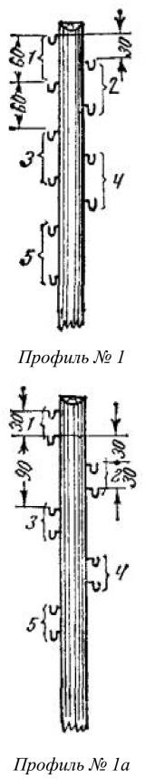 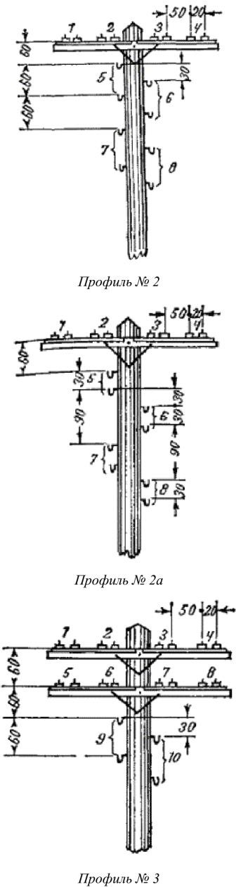

Рисунок 1 – Профили опор линий связи (начало)

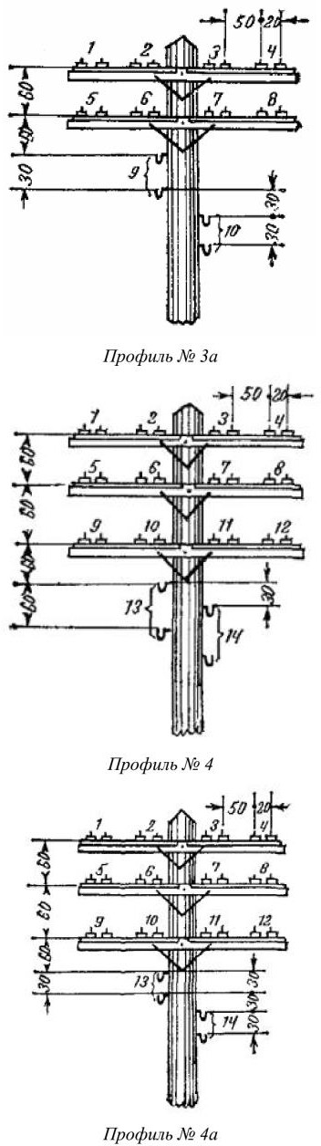 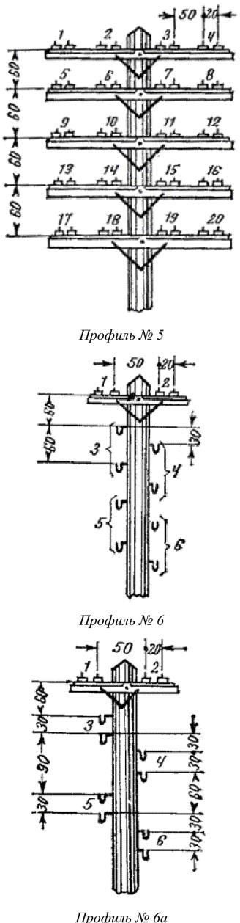

Рисунок 1 – Профили опор линий связи (продолжение)

|  |  |
| --- | --- |
|  |  |

Рисунок 1 – Профили опор линий связи (окончание)

# Коаксиальные кабели

Таблица 1 – Характеристики изоляции сложной структуры

|  |  |  |  |  |  |  |  |
| --- | --- | --- | --- | --- | --- | --- | --- |
| Тип ка- беля | Тип изоляции | εэ | Vд/Vв | tgδэ∙10-4 при f [МГц] | | | |
| 1 | 5 | 10 | 60 |
| 2,6/9,5 | Полиэтиленовая шайба | 1,13 | 8,9 | 0,5 | 0,5 | 0,7 | 0,8 |
| 2,6/9,5 | Полиэтиленовая спираль | 1,1 | 6 | 0,4 | 0,7 | 0,5 | 0,6 |
| 1,2/4,6 | Балонно-полиэтиленовая | 1,22 | 9 | 1,2 | 1,3 | 1,5 | - |
| 2,1/9,7 | Пористо-полиэтиленовая | 1,5 | 50 | 2 | 3 | 3 | - |
| 5/18 | Кордельно-стирофлексная | 1,19 | 12 | 0,7 | 0,8 | 1 | 1,2 |

Таблица 2 – Конструкция коаксиальных кабелей связи

|  |  |
| --- | --- |
| Тип кабеля | Конструктивные особенности |
| МКТ-4 | Магистральный, малогабаритный коаксиальный; проводники медные, толщина внешнего проводника 0,1 мм; изоляция воздушно-полиэтиленовая, баллонного типа;  экран из двух стальных лент толщиной по 0,1 мм. |
| ВКПАШп-1 | Зоновый, однокоаксиальный;  внутренний проводник медный; внешний – алюминиевый; толщина внешнего проводника 0,8 мм;  изоляция сплошная, из пористого полиэтилена; внешний проводник является экраном. |
| КМ-4 | Магистральный, средний;  проводники медные, толщина внешнего проводника 0,26 мм; изоляция шайбовая: толщина полиэтиленовых шайб 2,2 мм, расстояние между шайбами 25 мм;  экран из двух стальных лент толщиной 0,15 мм. |
| КМ-8/6 | Магистральный, комбинированный:  8 средних коаксиальных пар (2,6/9,5);  6 малогабаритных коаксиальных пар (1,2/4,6).  Средние пары: медные проводники, толщина внешнего - 0,26 мм;  изоляция шайбовая: толщина полиэтиленовых шайб 2,2 мм, расстояние между шайбами 25 мм;  экран из двух стальных лент толщиной 0,15 мм. Малогабаритные пары: медные проводники, толщина внешне- го - 0,1 мм;  изоляция воздушно-полиэтиленовая, баллонного типа; экран из двух стальных лент толщиной по 0,1 мм. |

Таблица 3 – Системы передачи

|  |  |
| --- | --- |
| Аналоговые системы передач | |
| Название | Линейный спектр, кГц |
| К-60 | 12-252 |
| К-120 | 60-552 и 812-1 300 |
| К-300 | 60-1 300 |
| К-420 | 312-2 044 и 2 852-4 584 |
| К-1920 | 312-8 500 |

|  |  |
| --- | --- |
| К-3600 | 812-17 600 |
| К-5400 | 4332-31 100 |
| К-10800 | 4332-60 000 |
| Цифровые системы передач | |
| Название | Скорость передачи кБит/с |
| ИКМ-30 | 2 048 |
| ИКМ-480 | 34 000 |
| ИКМ-1920 | 140 000 |

Таблица 4 – Оптимальные соотношения диаметров проводников для различных металлов внешнего проводника

при медном внутреннем

|  |  |  |  |  |  |
| --- | --- | --- | --- | --- | --- |
| Материал внешнего проводника | Медь | Алюминий | Сталь | Свинец | Цинк |
| Отношение диаметров | 3,6 | 3,9 | 4,2 | 5,2 | 4,3 |

Таблица 4 – Значения Zв в зависимости от εэ при D/d=3,6

|  |  |  |  |  |  |
| --- | --- | --- | --- | --- | --- |
| э | 1,05 | 1,15 | 1,25 | 1,45 | 1,54 |
| Zв | 75 | 67 | 61 | 53 | 50 |

Таблица 5 – Соотношение между εэ и D/d при нормированной величине волнового сопротивления Zв = 75 Ом

|  |  |  |  |  |  |  |  |  |
| --- | --- | --- | --- | --- | --- | --- | --- | --- |
| э | 1,0 | 1,05 | 1,1 | 1,2 | 1,3 | 1,4 | 1,5 | 2,3 |
| D/d | 3,5 | 3,6 | 3,7 | 3,9 | 4,2 | 4,36 | 4,5 | 6,8 |

Таблица 6 - Оптимальные соотношения диаметров проводников

|  |  |  |
| --- | --- | --- |
| *D/d* | в= | Свойство конструкции |
| 3,6 | 76,6/ $√$ εэ | Минимум затухания |
| 2,72 | 59,9/ $√$ εэ | Максимум электрической прочности на пробой |
| 1,65 | 30/ $√$ εэ | Максимум передаваемой мощности |